# 摄像机

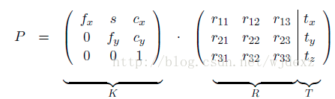

P为投影矩阵，为3×4矩阵，混合了内参和外参。

K是相机的内参数。

R和t是相机的外参数。

1）摄像机的内参数（Intrinsic)

由摄像机本身决定，只与摄像机本身有关。其参数有两部分：

参数矩阵K（fx,fy,cx,cy)。其中，fx，fy为焦距，一般情况下二者相等；cx、cy（即ppx、ppy）为相机主点的坐标（相对于成像平面），理论上是pixel的中心点（即相机分辨率的中心点），但实际上由于镜头和相机之间安装一定存在偏移，所以数值上会有一定误差；s为坐标轴倾斜参数，理想情况下为0。

畸变系数(三个径向k1,k2,k3，两个切向p1,p2)。但一般不考虑畸变系数。

2）摄像机的外参数（Extrinsic)

摄像机在世界坐标系中的位姿，由摄像机与世界坐标系的相对位姿关系决定。其参数有：旋转向量R（大小为1x3的矢量或旋转矩阵3x3）和平移向量T(Tx,Ty,Tz)。

其中，r11、r21和r31是X轴的矢量；

r12、r22和r32是Y轴的矢量；

r13、r23和r33是Z轴的矢量；

Tx,Ty,Tz是相机的中心坐标。

# 相机标定

三维重建就是指从图像出发恢复出空间点三维坐标的过程。三维重建的三个关键步骤：

1）摄像机标定：单个像机

2）图象对应点的确定：双目

3）二图象间摄像机运动参数的确定：单个像机运动

摄像机标定的目的就是三维重建。建立摄像机图像像素位置与场景点位置之间的关系，其途径是根据摄像机模型，由已知特征点的图像坐标求解摄像机的模型参数。

## 摄像机标定中的坐标系及其关系

计算机视觉领域中常见的四个坐标系：像素坐标系、图像坐标系（物体坐标系）、相机坐标系、世界坐标系。

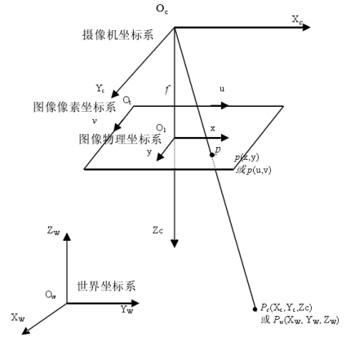

## 标定的过程分为两个部分

1. 第一步是从世界坐标系转换为相机坐标系，这一步是三维点到三维点的转换，包括R，t（相机外参）等参数；

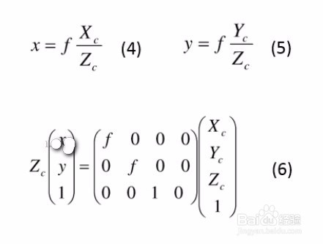

2）第二步是从相机坐标系转为成像平面坐标系（像素坐标系），这一步是三维点到二维点的转换，包括K（相机内参）等参数；

投影矩阵 ： P=K [ R | t ] 是一个3×4矩阵，混合了内参和外参而成。

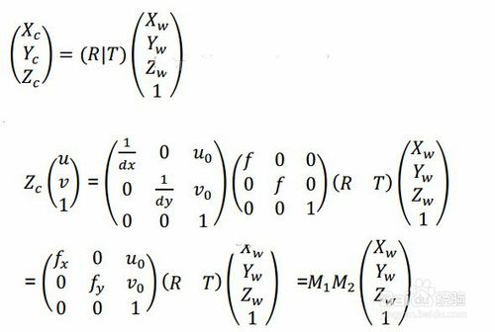

# 参考资料

https://blog.csdn.net/myarrow/article/details/53084595